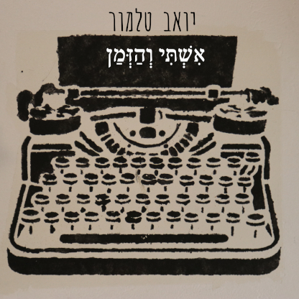
אִשְׁתִי וְהַזְּמַן
יואב טלמור
העניין הוא בזה
שאם אראה אותך כל הזמן
באמת אראה
הלב שלי פשוט לא יעמוד בזה

אשתי והזמן הוא שיר של אהבה מתמשכת,
של בחירה בכל יום מחדש,
של ריקוד שקט על השטיח
אחרי שכל האורחים הלכו הביתה.
אשתי והזמן הוא שיר אהבה
פשוט, ככה.

יואב טלמור – מוזיקאי, איש תיאטרון, מחלוצי סצנת הספוקן וורד בארץ.
לפרטים נוספים והזמנת הופעות: 054-4793234
yoavtalmor@gmail.com

